Влияние минерально-химических добавок на коррозионностойкость цементных бетонов с применением промышленных отходов

Д.Х. Саидов, У.Х. Умаров

При эксплуатации бетонных и других цементосодержащих изделий в агрессивных средах они чаще всего подвергаются влиянию мягких (дождевой или талевой) и минерализованных (грунтовых) вод, а также таких сильных агрессивных ионов, как Mg²⁺, SO₄⁻², Cl⁻, HCO₃⁻ и т.д. [1-3, 5, 7]. При влиянии этих агрессивных веществ и ионов, протекают коррозия выщелачивания извести из структуры бетона и магнезиально-сульфатная коррозия цементного камня, которые являются наиболее сильными и разрушительными видами коррозии бетона [4, 6, 8-10]. Исходя из этого, в наших исследованиях в качестве агрессивных сред приняты: дистиллированная вода, минерализованная вода, растворы 6%-ного MgSO₄ и 0,5н H₂SO₄. Минерализованная вода характеризовалась содержанием ионов, мг-ион/л: HCO₃⁻ – 305; Ca²⁺ – 265,2; Mg²⁺ – 132,4; Cl⁻ – 1645; SO₄²⁻ – 1382; Na⁺ – 1318,3 при суммарном их количестве 5098,3 мг-ион/л.
Минерально-химическую добавку в состав цементсодержащих композиций вводили следующим образом: часть цемента заменили на минеральную добавку, а химическую добавку вводили в состав полученного смешанного цемента, ее количество дозировали в зависимости от массы вяжущего.
Коррозионностойкость композиций изучали путем хранения образцов, твердевших 28 сут в нормальных условиях, в сосудах с агрессивными растворами в течении 360 сут с обновлением отработанного раствора через каждые 20 сут. Следует отметить, что применяемые вещества создают сильноагрессивную среду для изучения коррозионностойкости бетона. За 360 сут нахождения образцов в этих средах при замене отработанных растворов на свежие через каждые 20 сут. удельные расходы агрессивных веществ на 1 г цемента состава вяжущего характеризуются данными табл. 1, откуда видно, что при замене 10-20% на минеральную добавку расход агрессивного раствора возрастает в 1,1-1,26 раз, т.е. во столько раз увеличивается сила разрушительного влияния агрессивных ионов на цементный камень бетона с добавками, следовательно, образцы бетона с добавками в условиях возникновения коррозии цементного камня находятся в более жестких условиях, чем образцы без них.
Таблица 1
Удельные расходы агрессивных растворов на 1 г
цемента за 360 сут нахождения образцов в них, г/(л⋅г)

Состав вяжущего, масс. % |  | Соли минерали-  зованной воды | 6% MgSO₄ | 0,5н H₂SO₄
Цемент | Минеральная  добавка | Соли минерали-  зованной воды | 6% MgSO₄ | 0,5н H₂SO₄
100 | – | 0,086 | 1,02 | 1,24
900 | 10 | 0,096 | 1,14 | 1,38
85 | 15 | 0,101 | 1,20 | 1,47
80 | 20 | 0,108 | 1,276 | 1,55

На рис. 1 представлено сравнение зависимости прочности бетона, твердевшего в различных условиях 360 сут, от содержания ОПФ и ЩЭСХ в составе вяжущего. Как видно, наименьшую прочность во всех средах твердения имеет бетон на цементе без и с названными добавками при их отдельном использовании, с увеличением расхода ОПФ и ЩЭСХ, как при их раздельном, так и при совместном применении, возрастает прочность бетона и его стойкость в агрессивной среде. Необходимо отметить, что если при увеличении содержания ЩЭСХ с 0,05 до 0,2% от массы вяжущего, значение прочности бетона имеет тенденцию возрастания, но при этом при увеличение содержания ОПФ с 15 до 20% прочность образцов незначительно снижается практически во всех случаях. Следовательно, при использовании смешанных добавок нецелесообразно увеличение содержания ОПФ больше 20%.
Коррозионностойкость бетона в агрессивных средах оценена по значению коэффициента его стойкости, вычисленного как отношение прочности образца, твердевшего в агрессивной среде, к прочности эквивалентного образца нормального твердения. В табл. 2 приведены значения коэффициента стойкости бетона в агрессивных средах в зависимости от расхода добавок.
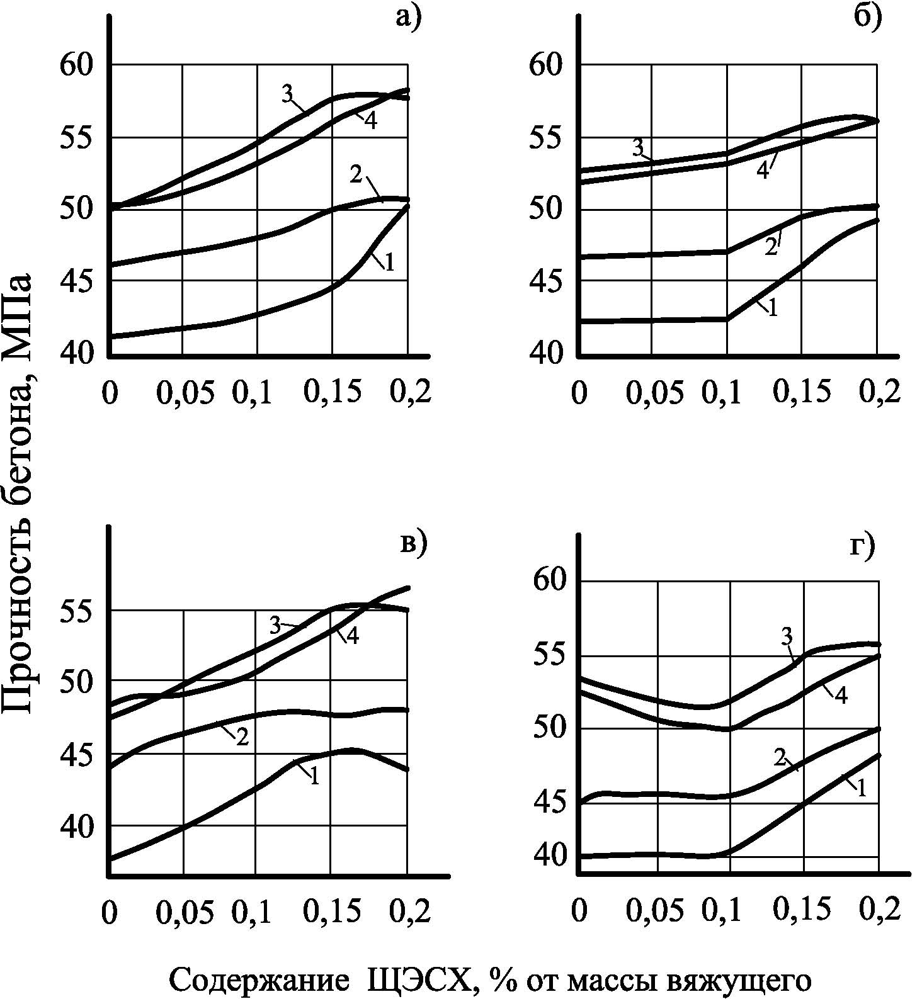

Рис. 1. - Зависимость прочности бетона состава 1:1,51:2,57:0,4 от содержания добавок при твердении образцов 360 сут в нормальных условиях (а), дистиллированной (б) и минерализованной (в) воде, растворе 6% MgSO₄ (г) для вяжущего, масс. % (цемент:ОПФ): 1 – 100:0; 2 – 90:10; 3 – 85:15; 4 – 80:20.
Таблица 2
Коэффициент стойкости бетона

Состав вяжущего,  масс. % |  | Расход ЩЭСХ, %  от массы  вяжущего | Агрессивная среда
Цемент | ОПФ | Расход ЩЭСХ, %  от массы  вяжущего | Дистилли-  рованная  вода | Минерали-  зованная  вода | 6%  MgSO₄
100 | - | 0,10 | 1,00 | 0,98 | 0,99
100 | - | 0,15 | 1,05 | 1,00 | 1,01
100 | - | 0,20 | 0,98 | 0,96 | 0,85
90 | 10 | 0,10 | 0,98 | 0,94 | 0,98
90 | 10 | 0,15 | 1,00 | 0,96 | 0,94
90 | 10 | 0,20 | 0,97 | 0,98 | 0,94
85 | 15 | 0,10 | 0,99 | 0,94 | 0,95
85 | 15 | 0,15 | 0,97 | 0,96 | 0,95
85 | 15 | 0,20 | 0,97 | 0,96 | 0,95
80 | 20 | 0,10 | 0,99 | 0,94 | 0,95
80 | 20 | 0,15 | 0,97 | 0,92 | 0,98
80 | 20 | 0,20 | 0,97 | 0,94 | 0,98
Из данных табл. 2 следует, что коэффициент стойкости бетона в дистиллированной воде изменяется в пределах 0,97-1,05, в минерализованной воде от 0,92 до 1,0, а в растворе 6% MgSO₄ от 0,85 до 1,01. Это говорит об упрочняющем влиянии минерально-химических добавок из ОПФ и ЩЭСХ на структуру бетона, что она становится непроницаемой для влияния агрессивных ионов. В этих средах коэффициент стойкости бетона больше 0,85, что свидетельствует об устойчивости образцов, хотя сила разрушительного влияния агрессивных ионов на бетоны, содержащие ОПФ и ЩЭСХ, была больше, чем на бетон без ОПФ.
Поскольку агрессивные растворы минерализованной воды и MgSO₄ не разрушили структуры бетонов с минерально-химическими добавками, то с целью сокращения объемов экспериментов, для некоторых составов вяжущих и композиций изучение коррозионностойкости проводили при длительном воздействии дистиллированной воды на них.
На рис. 2 приведены кинетические зависимости прочности и коэффициент стойкости бетона от содержания добавок при нахождении образцов в дистиллированной воде в течении 360 сут. С увеличением срока твердения цементного камня его прочность возрастает. Значение коэффициента стойкости образцов при разных содержаниях минерально-химических добавок не снижается ниже 0,94. При оптимальных количествах добавок коэффициент стойкости бетона увеличивается до 1,1. Возрастание прочности образцов с минерально-химическими добавками по сравнению с прочностью бетона без добавок при твердении 360 сут в воде при разных содержаниях добавок изменяется от 22 до 58%.
Увеличение прочности и коррозионностойкости бетона происходит благодаря повышению плотности и непроницаемости структуры цементного камня. При действии дистиллированной воды из состава образцов с минерально-химическими добавками меньше выделяется Ca(OH)₂, чем из состава цементного камня без добавок и с добавкой какой-нибудь одной добавки.
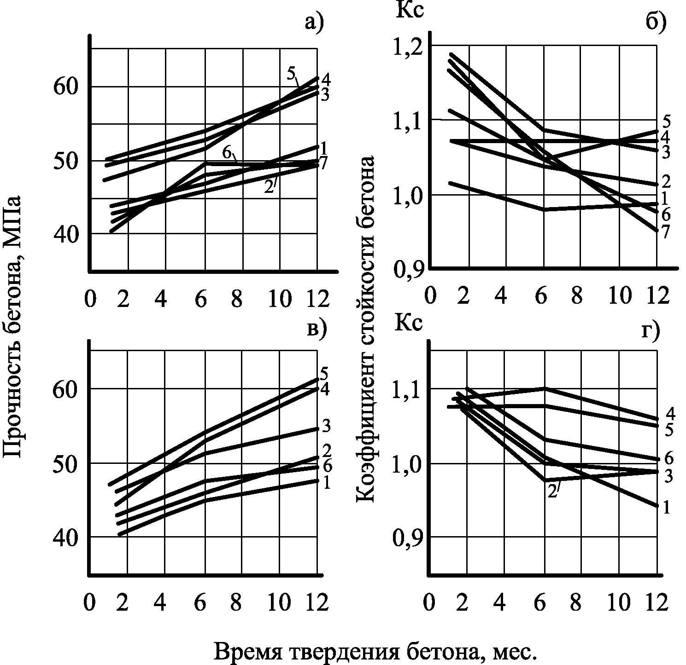

Рис. 2. - Кинетика изменения прочности (а, в) и коэффициента стойкости (б, г) бетона состава 1:1,51:2,57:0,4 от содержания минерально-химических добавок и времени твердения образцов в дистиллированной воде при использовании вяжущего, масс. %:
а, б) - (цемент:ОПФ:декстрин): 1 - 90:10:0,025; 2 - 90:10:0,05; 3 – 85:15:0,025;
4 – 80:20:0,01; 5 – 80:20:0,05; 6 – 75:25:0,05;
в, г) – (цемент:керамзит:ЩЭСХ): 1 – 90:10:0,1; 2 – 90:10:0,2; 3 – 85:15:0,2;
4 – 80:20:0,1; 5 – 80:20:0,2; 6 – 75:25:0,1; 7 – 75:25:0,2.

В табл. 3 приведены данные по количеству выщелачиваемой извести за 360 сут нахождения образцов в дистиллированной воде.
Таблица 3
Составы цементсодержащих вяжущих и количество
выщелачиваемой извести

Состав вяжущего, масс.% |  | Количество выщелачиваемой извести (мг/см²)  за 360 сут. нахождения образцов в дистиллированной воде  от содержания добавок, %
Цемент | Минеральная добавка | ОПФ |  |  |  | Керамзит
 |  | декстрин |  |  |  | ЩЭСХ
 |  | – | 0,01 | 0,025 | 0,05 | – | 0,1 | 0,15 | 0,2
100 | – | 55,8 | 31,0 | 23,4 | 20,9 | 55,8 | 34,7 | 32,7 | 35,7
90 | 10 | 35,5 | 26,7 | 16,7 | 15,7 | 36,7 | 27,3 | 29,6 | 28,1
85 | 15 | 31,7 | 24,1 | 21,5 | 14,7 | 32,1 | 23,4 | 24,5 | 24,7
80 | 20 | 26,9 | 18,7 | 18,1 | 12,7 | 30,7 | 20,3 | 20,1 | 18,2
Анализ данных табл. 3 показывает, что если из состава образца на цементе без добавок за 360 сут выделяется 55,8 мг/см² Ca(OH)₂, то введение и химических добавок, и минеральных добавок, как при их отдельном, так и при их совместном применении, приводит к резкому снижению количества выщелачиваемой извести. При этом скорость выделения Ca(OH)₂ снижается до 4-4,5 раза.
Разрушение образцов цементсодержащих композиций происходит в растворе H₂SO₄, хотя влияние агрессивных ионов проявляется меньше на образцах с добавками, чем на образцах без добавок. На рис. 3 приведены зависимости прочности и коэффициента стойкости образцов от времени твердения в агрессивной среде раствора 0,5 моль/л H₂SO₄.

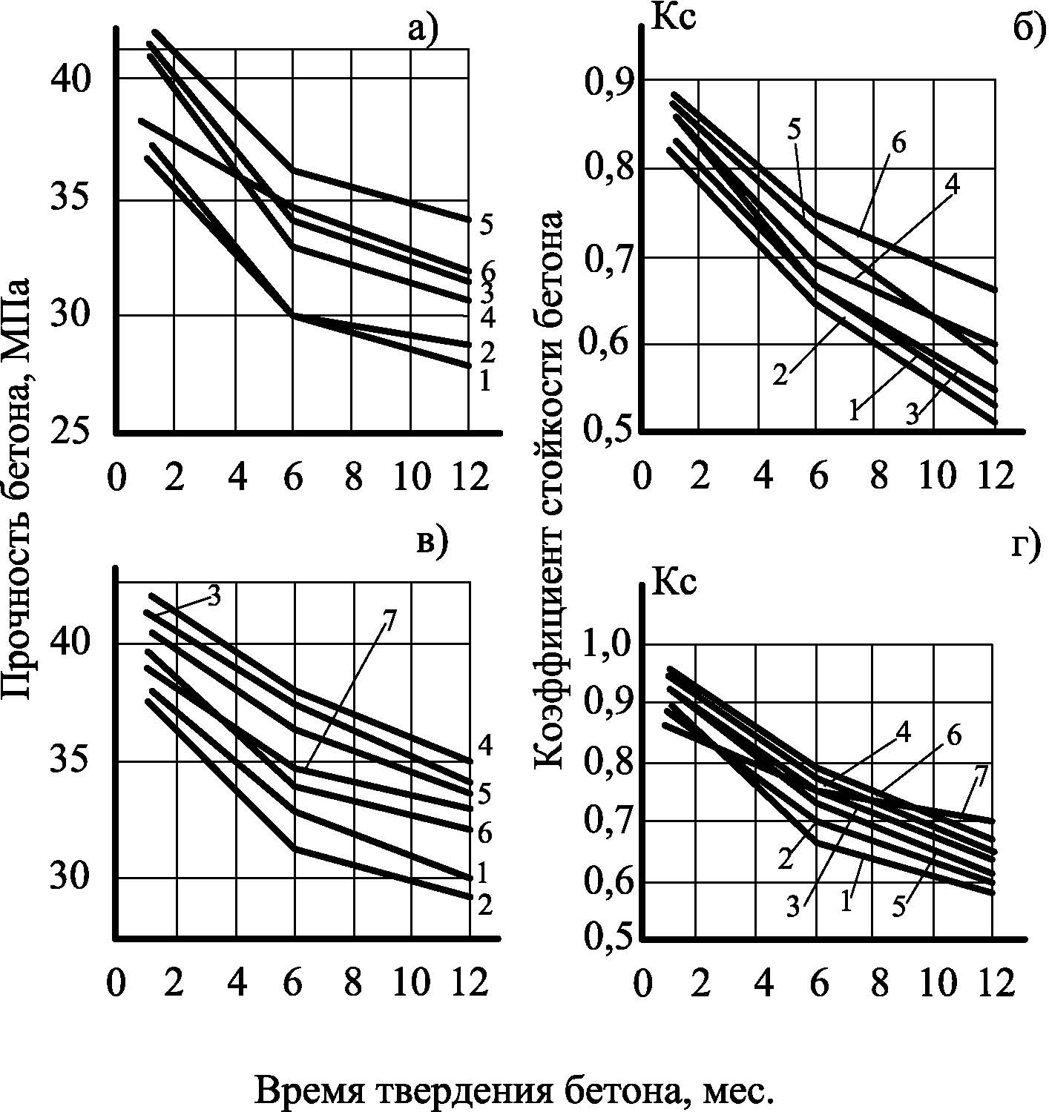
Рис. 3. - Кинетика изменения прочности (а, в) и коэффициента стойкости (б, г) бетона состава 1:1,51:2,57:0,4 от времени нахождения образцов в растворе H₂SO₄ при использовании вяжущего, масс.%: а, б) – (цемент :ОПФ:декстрин): 1 – 90:10:0,025; 2 – 90:10:0,05; 3 – 85:15:0,025; 4 – 80:20:0,01; 5 – 80:20:0,025; 6 – 75:25:0,05; в, г) – (цемент:керамзит:ЩЭСХ): 1 – 90:10:0,1;2 – 90:10:0,2; 3 - 85:15:0,1; 4 – 85:15:0,2; 5 – 80:20:0,1; 6 – 80:20:0,2.
Все образцы имеют тенденцию снижения прочности и стойкости с увеличением времени влияния агрессивных ионов, причем в перерыве 6 месяцев потери прочности и стойкости бетона сравнительно больше, чем в остальные 6 месяцев нахождения образцов в растворе кислоты.
При нахождении образцов в растворе H₂SO₄ происходит противоречивое изменение массы бетона. Определение массы образцов, находившихся в растворе H₂SO₄, показывает, что после 30 сут. происходят незначительные потери массы, затем в течении 60-90 сут. масса образцов возрастает, при дальнейшем нахождении образцов в агрессивной среде они вновь теряют свою массу. Визуально наблюдается поверхностное разрушение образцов.
На рис. 4 показана динамика изменения массы образца для состава вяжущего, содержащего 85% цемента, 15% ОПФ и 0,025% декстрина. Надо отметить, что другие составы так же имеют аналогичный характер изменения массы, но при других количественных показателях.
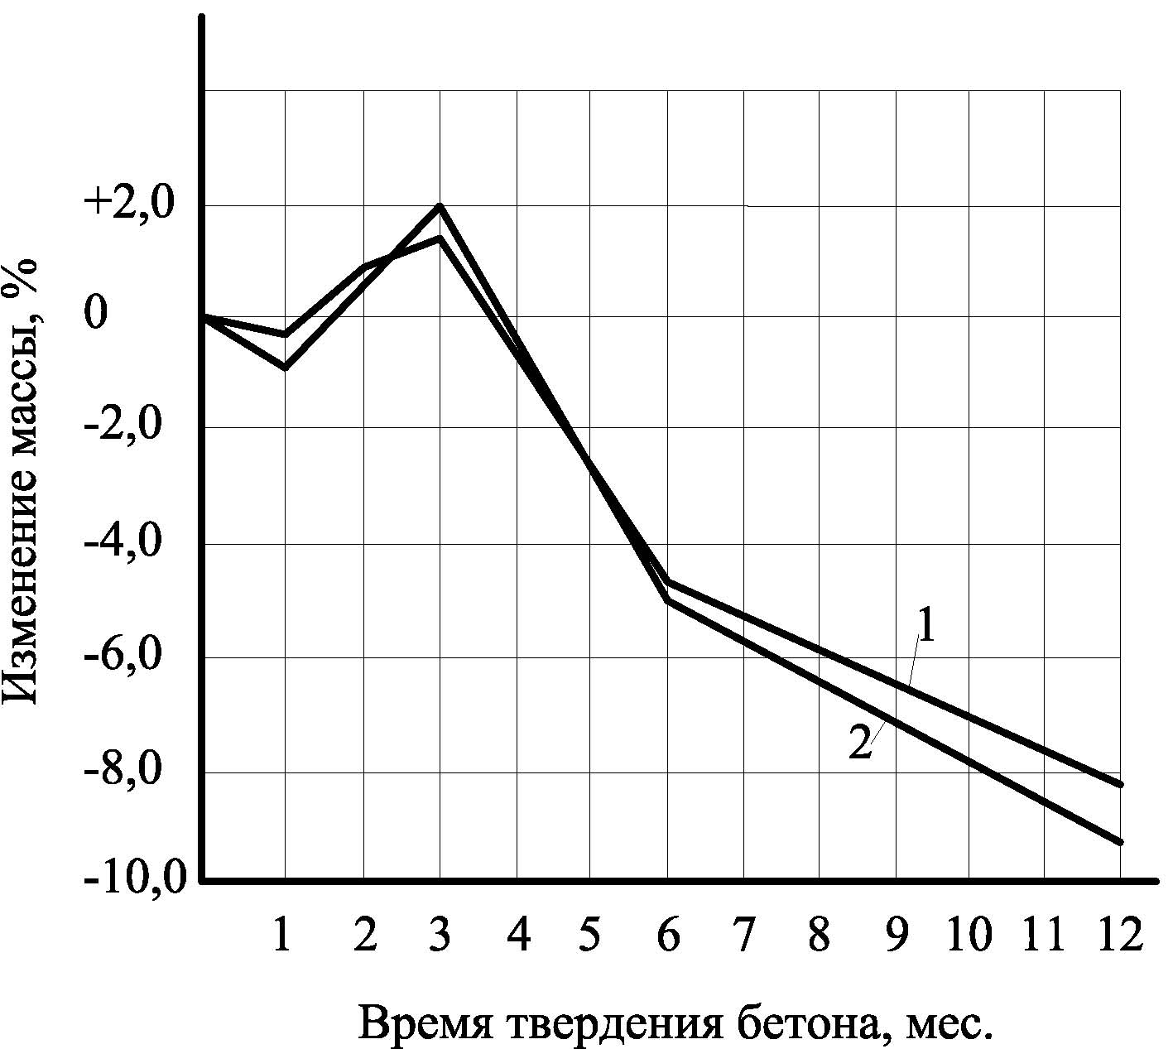

Рис. 4. - Динамика изменения массы образца для состава вяжущего, содержащего 85% цемента, 15% ОПФ (1) и 0,025% декстрина (2).

Через 30 сут образец теряет 0,4% массы, через 60 сут прибавляет 0,85% и через 90 сут – 1,45%, затем через 180 и 360 сут соответственно теряет 4,2% и 8,2% своей массы. Такое изменение массы образцов под влиянием агрессивной среды соответствует следующему механизму коррозии цементсодержащих композиций: в начальный период нахождения образцов в растворах агрессивного вещества происходит только поверхностное влияние ионов кислоты на компоненты цементного камня и растворение Ca(OH)₂, в результате масса образца снижается на величину растворенной Ca(OH)₂ с поверхности. При дальнейшем твердении, в результате проникновения ионов кислоты в приповерхностные поры цементного камня Ca(OH)₂ взаимодействует с H₂SO₄ по реакции:
$$\text{Ca}(\text{OH})_{2}+{\text{ H}}_{2}{\text{SO}}_{4}→{\text{CaSO}}_{4}⋅{\text{2H}}_{2}O$$

Гипс CaSO₄⋅2H₂O накапливается в порах, при увеличении его количества происходит образование 3CaO⋅Al₂O₃⋅CaSO₄⋅(10-12)H₂O - моногидросульфата алюминия и затем эттрингита 3CaO⋅Al₂O₃⋅3CaSO₄⋅(31-32)H₂O, которые первоначально накапливаются в порах и уплотняют структуру цементного камня, при этом происходит увеличение массы образцов. С увеличением времени твердения образцов в растворах кислоты возрастает количество образующихся гипса и эттрингита в поверхностных порах. Это приводит к послойному разрушению образца, которое наблюдается через 4-6 месяцев нахождения в агрессивной среде.
В то же время не только снижается масса, но и прочность образца. Таким образом, разрушение бетона в растворе H₂SO₄ начинается через определенный период влияния ионов кислоты на компоненты цементного камня. Продолжительность этого периода зависит от состава вяжущего. Результаты опытов показывают, что начало разрушения в растворе H₂SO₄ происходит позже для образцов, изготовленных из вяжущих с минерально-химическими добавками, чем для образцов, не содержащих химических добавок. В то же время, для образцов, содержащих только химическую или минеральную добавку в отдельности, этот период наступает позже, чем для образцов, изготовленных на цементе без добавок.
В табл. 4 приведены результаты анализов химического состава цементного камня, содержащего минерально-химические добавки, при твердении образцов в нормальных условиях, в дистиллированной воде и в растворе H₂SO₄. Поскольку в растворах H₂SO₄ образцы разрушаются, то анализы цементного камня для них проводили на пробах, взятых с их поверхности и с их внутренних слоев на расстоянии 30-35 мм от внешней поверхности.
Сравнение содержания компонентов для различных проб показывает, что при твердении образцов в нормальных условиях и в дистиллированной воде, химический состав цементного камня достаточно стабильный, в воде происходит лишь снижение содержания щелочных окислов K₂O+Na₂O вследствии их выщелачивания. В то же время изменение химического состава цементного камня в основном происходит для внешних слоев образцов, хранившихся в растворе H₂SO₄.
На поверхности образцов происходит диффузия раствора H₂SO₄. При этом содержание серного ангидрида SO₃ значительно возрастает вследствие образования гипса, эттрингита и других серосодержащих соединений. Однако внутренние слои цементного камня мало содержат SO₃ (всего 3,21-3,62%). Градиент изменения содержания SO₃ по толщине образца очень большой, т.е. на очень незначительном расстоянии количество SO₃ изменяется от 28,65% до3,21%, что свидетельствует о малой диффузии ионов кислоты в поры цементного камня.
Близость химического состава проб цементного камня внутренних с лоев образцов, находившихся в растворе H₂SO₄, к составу цементного камня нормального твердения или находившихся в дистиллированной воде, подтверждает механизм послойного поверхностного разрушения бетона под влиянием ионов кислоты. При таком механизме разрушения цементного камня уплотнение его структуры введением минерально-химических добавок в состав цемента является наиболее эффективным способом повышения стойкости цементсодержащих композиций в агрессивных средах.
Таблица 4
Химический состав цементного камня со смешанными добавками при твердении в различных условиях

Состав вяжущего, масс.% | Це-  мент | Среда твердения – нормальные условия | 80 | 80 | Среда твердения – дистиллированная вода | 80 | 80 | Среда твердения – раствор 0,5 моль/л H₂SO₄ | 80 | 80 | 80 | 80
Состав вяжущего, масс.% | ОПФ | Среда твердения – нормальные условия | 20 | 20 | Среда твердения – дистиллированная вода | 20 | 20 | Среда твердения – раствор 0,5 моль/л H₂SO₄ | 20 | 20 | 20 | 20
Состав вяжущего, масс.% | Декс-  трин | Среда твердения – нормальные условия | 0,05 | - | Среда твердения – дистиллированная вода | - | 0,05 | Среда твердения – раствор 0,5 моль/л H₂SO₄ | 0,01 | 0,01 | - | -
Состав вяжущего, масс.% | ЩЭСХ | Среда твердения – нормальные условия | - | 0,2 | Среда твердения – дистиллированная вода | 0,2 | - | Среда твердения – раствор 0,5 моль/л H₂SO₄ | - | - | 0,1 | 0,2
Глубина слоя, мм |  | Среда твердения – нормальные условия | - | - | Среда твердения – дистиллированная вода | - | - | Среда твердения – раствор 0,5 моль/л H₂SO₄ | - | 30 | - | 30
Содер-жание компонентов, масс.% | SiO₂ | Среда твердения – нормальные условия | 35,02 | 35,36 | Среда твердения – дистиллированная вода | 33,14 | 33,14 | Среда твердения – раствор 0,5 моль/л H₂SO₄ | 27,0 | 33,3 | 26,58 | 33,28
Содер-жание компонентов, масс.% | TiO₂ | Среда твердения – нормальные условия | 0,34 | 0,30 | Среда твердения – дистиллированная вода | 0,31 | 0,31 | Среда твердения – раствор 0,5 моль/л H₂SO₄ | 0,33 | 0,32 | 0,26 | 0,35
Содер-жание компонентов, масс.% | Al₂O₃ | Среда твердения – нормальные условия | 7,89 | 7,70 | Среда твердения – дистиллированная вода | 6,33 | 6,29 | Среда твердения – раствор 0,5 моль/л H₂SO₄ | 3,85 | 6,37 | 3,71 | 6,48
Содер-жание компонентов, масс.% | Fe₂O₃+  +FeO | Среда твердения – нормальные условия | 3,89 | 3,95 | Среда твердения – дистиллированная вода | 3,69 | 3,73 | Среда твердения – раствор 0,5 моль/л H₂SO₄ | 2,17 | 3,81 | 1,74 | 3,88
Содер-жание компонентов, масс.% | MnO | Среда твердения – нормальные условия | 0,12 | 0,09 | Среда твердения – дистиллированная вода | 0,07 | 0,08 | Среда твердения – раствор 0,5 моль/л H₂SO₄ | 0,03 | 0,08 | 0,03 | 0,08
Содер-жание компонентов, масс.% | MgO | Среда твердения – нормальные условия | 1,56 | 1,81 | Среда твердения – дистиллированная вода | 1,86 | 1,89 | Среда твердения – раствор 0,5 моль/л H₂SO₄ | 0,46 | 1,55 | 0,46 | 1,48
Содер-жание компонентов, масс.% | CaO | Среда твердения – нормальные условия | 30,1 | 30,24 | Среда твердения – дистиллированная вода | 31,64 | 31,38 | Среда твердения – раствор 0,5 моль/л H₂SO₄ | 26,04 | 30,8 | 25,06 | 30,64
Содер-жание компонентов, масс.% | Na₂O+  +K₂O | Среда твердения – нормальные условия | 3,6 | 3,4 | Среда твердения – дистиллированная вода | 1,7 | 1,9 | Среда твердения – раствор 0,5 моль/л H₂SO₄ | 1,5 | 2,0 | 1,3 | 2,25
Содер-жание компонентов, масс.% | P₂O₅ | Среда твердения – нормальные условия | 0,09 | 0,13 | Среда твердения – дистиллированная вода | 0,12 | 0,13 | Среда твердения – раствор 0,5 моль/л H₂SO₄ | 0,04 | 0,08 | 0,06 | 0,11
Содер-жание компонентов, масс.% | SO₃ | Среда твердения – нормальные условия | 0,9 | 1,0 | Среда твердения – дистиллированная вода | 1,45 | 1,39 | Среда твердения – раствор 0,5 моль/л H₂SO₄ | 27,21 | 3,21 | 28,65 | 3,62
Содер-жание компонентов, масс.% | ппп | Среда твердения – нормальные условия | 16,1 | 15,72 | Среда твердения – дистиллированная вода | 19,21 | 19,39 | Среда твердения – раствор 0,5 моль/л H₂SO₄ | 11,77 | 18,28 | 12,4 | 17,48
Содер-жание компонентов, масс.% | Сумма | Среда твердения – нормальные условия | 99,63 | 99,7 | Среда твердения – дистиллированная вода | 99,52 | 99,8 | Среда твердения – раствор 0,5 моль/л H₂SO₄ | 100,2 | 99,8 | 100,2 | 99,6

Анализ рентгенограммы цементного камня образцов, находившихся 30 сут в растворе H₂SO₄.показывает на тот факт, что в наружных слоях образцов всех составов содержание Ca(OH)₂ значительно меньше, чем во внутренних слоях, гидроксид кальция превращается в гипс CaSO₄⋅2H₂O. Во внутренних слоях образцов, хранившихся в растворе H₂SO₄, обнаруживаются также линии эттрингита 3CaO⋅Al₂O₃⋅3CaSO₄⋅32H₂O, который выявлен даже во внутренних слоях цементного камня.
Таким образом, рентгенофазовый анализ подтверждает ранее приведенные результаты физико-химических испытаний образцов, в частности данные о том, что композиции с минерально-химическими добавками являются более стойкими в условиях воздействия сильноагрессивных сред.
Поскольку в составах с минерально-химическими добавками количество образующегося Ca(OH)₂ и гидратированных цементных минералов всегда меньше, чем в цементном камне без добавок, то процессы коррозии с образованием гипса и разложением цементного камня под влиянием кислоты имеют замедленную скорость. Поэтому такие композиции являются более стойкими в растворах H₂SO₄ и других агрессивных веществах, вызывающих коррозии цементного камня.

Литература:

1. Баженов Ю.М. Технология бетона [Текст] – М.: Высшая школа, 1978 – 455 с.
2. Bansal Т.К., Sigh Mohinder, Bed:R.B.L / Effest of concrete // Irans. SAEST – 1988.23. - №2-3. –р.279-280.
3. ГОСТ 24211-80. Добавки к бетонам. Классификация. -М.: Из-во стандартов, 1980.
4. Дусмуродов Т., Шарифов А., Голубев М.Н. Свойства бетона с добавками модифицированных лигносульфонатов // Бетон и железобетон.-1989. -№3. -С.3-4.
5. Etude sur l’ utilization de badase de canne a sure et de sciure de bois en briqueterie // L’ industrie ceramique. –1984. –№783(5) –334-335.
6. Кобулиев, З.В. Энерго- и ресурсосберегающие материалы на основе минерального и растительного сырья [Текст]: Монография / З.В. Кобулиев, С.Э. Якубов / Под ред. А. Шарифова. – Душанбе: Ирфон, 2006. -206 с.
7. М.Д. Бутакова, Ф.А. Зырянов. Исследование свойств бетонных смесей и бетонов на основе мелкозернистых минеральных отходов горного производства [Электронный ресурс] // «Инженерный вестник Дона», 2012, №3. – Режим доступа: http://www.ivdon.ru/magazine/archive/n3y2012/983 (доступ свободный) – Загл. с экрана. – Яз. рус.
8. Несветаев Г.В., Давидюк А.Н. Влияние некоторых гиперпластификаторов на пористость, влажностные деформации и морозостойкость цементного камня // Строительные материалы. – 2010. - №1. – С. 44
9. П.Н. Курочка, А.В. Гаврилов. Бетоны на комплексном вяжущем и мелком песке. [Электронный ресурс] // «Инженерный вестник Дона», 2013, №1. – Режим доступа: http://www.ivdon.ru/magazine/archive/n1y2013/1562 (доступ свободный) – Загл. с экрана. – Яз. рус.
10. Саидов, Д.Х. Повышение коррозийностойкости портландцемента смешанными минерально-химическими добавками [Текст]: Автореф. дисс. … канд. техн. наук: 02.00.04 : защищена 13.10.1999 : утв. 10.12.1999 / Саидов Джамшед Хамрокулович – Душанбе, 1999. – 24 с.

